Informe de Avances Fase 2: Dossier Scrum Integrado y Métricas de Optimización
Preparado por: Líder de QA y Documentación Técnica
Fecha de presentación: Lunes 9 de noviembre de 2026
Alcance: Punto 1 (Documentación y Diagramas) y Punto 3 (Evidencias e Informe de Métricas de Optimización)

1. Resumen Ejecutivo
La Tarea EDT 1.8, Integración y construcción del MVP, finalizó el viernes 6 de noviembre de 2026 a cargo de Matías Parancán. Con ello, las Tareas EDT 1.3 a 1.8 se encuentran en estado "Completado" en Jira, y el dossier del proyecto incorpora el Modelo de Datos Relacional y el Diagrama de Arquitectura del Sistema por capas.
Esta semana inicia la Tarea EDT 1.9, Diseño y ejecución del plan de pruebas (09 al 20 de noviembre de 2026). La comparación entre el sistema manual anterior y el MVP arroja una reducción del 66,7 % en el tiempo total de atención al cliente, valor que se adopta como línea base para el plan de pruebas.
Criterio documental: toda la documentación del proyecto se estructura exclusivamente sobre Tareas de la EDT y Requerimientos Funcionales. No se utilizan historias de usuario.

2. Punto 1: Documentación y Diagramas (Dossier Scrum Integrado)

2.1 Detalle metodológico de la Fase 2
La Fase 2 se gestionó con el marco Scrum, apoyado en Jira como herramienta de seguimiento. Los elementos metodológicos aplicados fueron:
- Unidad de trabajo: cada Tarea de la EDT se registró como ítem del Sprint Backlog y se vinculó con uno o más Requerimientos Funcionales.
- Tablero Kanban en Jira: el flujo de estados del tablero permite visualizar el avance de cada Tarea EDT, desde su planificación hasta su cierre en "Done" / Finalizado.
- Sprint Backlog: concentra las Tareas EDT comprometidas en el período y su estado, y sirve de respaldo del cumplimiento del cronograma (Carta Gantt).
- Criterio de cierre: una Tarea EDT pasa a "Done" cuando su entregable está terminado y registrado en el dossier del proyecto.
- Trazabilidad: cada Tarea EDT se relaciona con sus Requerimientos Funcionales y con la evidencia que la respalda (ver matriz de la sección 2.3).

2.2 Estado del tablero Kanban y respaldo del Sprint Backl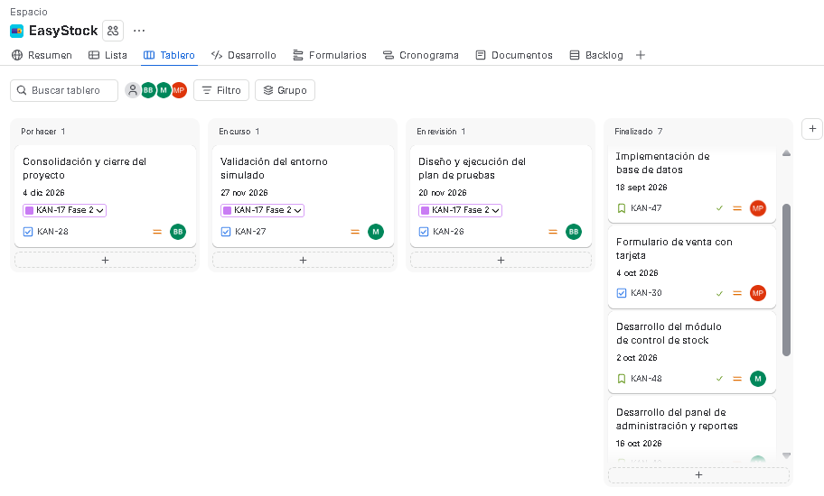
Tablero Kanban de Jira con las Tareas EDT 1.3 a 1.8 en “Completado”
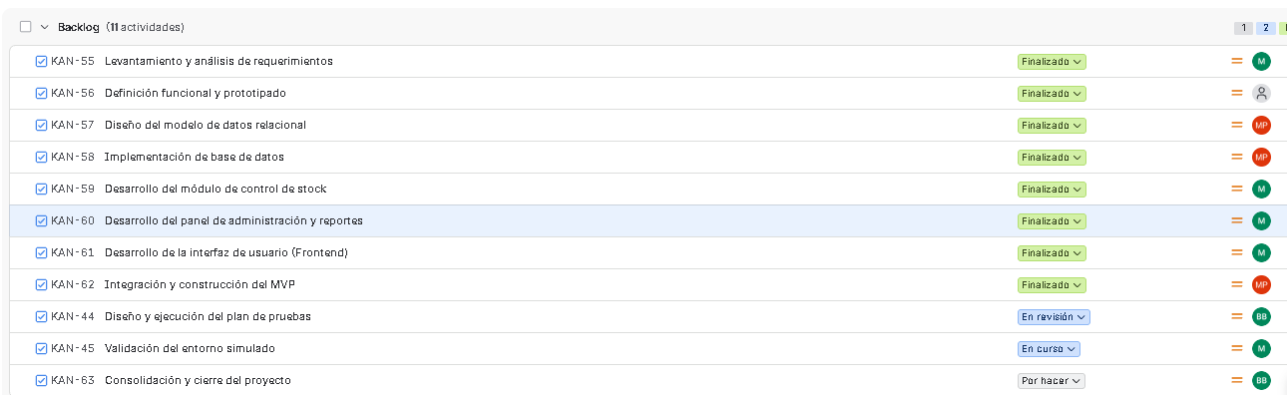
Sprint Backlog de la Fase 2.

2.3 Matriz de trazabilidad
Tarea EDT | Requerimiento(s) Funcional(es) asociado(s) | Artefacto / entregable | Evidencia en dossier | Estado
1.3 | [RF-xx] | Modelo de Datos Relacional; Diagrama de Arquitectura por capas | Figuras 3 y 4 | Done
1.4 | [RF-xx] | [Entregable] | [Referencia] | Done
1.5 | [RF-xx] | [Entregable] | [Referencia] | Done
1.6 | [RF-xx] | [Entregable] | [Referencia] | Done
1.7 | [RF-xx] | [Entregable] | [Referencia] | Done
1.8 | [RF-xx] | MVP integrado | Registro de cierre en Jira | Done
1.9 | [RF-xx] | Plan de pruebas (línea base: métricas de la sección 3) | Por generar | En curso (09–20/11)
Nota: reemplazar los marcadores [RF-xx] por los códigos reales de los Requerimientos Funcionales.

2.4 Diagramas técnicos incorporados al dossier
Modelo de Datos Relacional (Tarea EDT 1.3). Describe las entidades del sistema, sus atributos y las relaciones entre ellas. Es la base de la persistencia de datos y respalda, entre otros aspectos, la conservación de registros históricos y reportes. Figura 3: [Insertar captura del modelo].
Diagrama de Arquitectura del Sistema por capas. Representa la organización lógica del sistema en capas con responsabilidades diferenciadas, lo que facilita el mantenimiento, la trazabilidad de los requerimientos y el diseño de pruebas por nivel. Figura 4: [Insertar captura del diagrama].
Ambos diagramas quedan formalmente incorporados al dossier como respaldo técnico de la Fase 2 y como insumo para el diseño del plan de pruebas de la Tarea EDT 1.9.

3. Punto 3: Evidencias e Informe de Métricas de Optimización

3.1 Matriz comparativa de tiempos: sistema manual anterior vs. sistema MVP
Indicador | Sistema manual | Sistema MVP | Ahorro | Reducción
Ingreso por ítem de mercadería | 45 seg | 5 seg (escáner) | 40 seg | 88,9 %
Emisión de ticket / comprobante | 30 seg | 4 seg (impresora térmica) | 26 seg | 86,7 %
Tiempo total de atención al cliente | 4,5 min | 1,5 min | 3,0 min | 66,7 %
Fórmula aplicada: Reducción (%) = (Tiempo manual − Tiempo MVP) / Tiempo manual × 100.

3.2 Conclusiones de impacto operativo
- Eliminación del principal cuello de botella. El ingreso manual de cada ítem era el paso más lento; con el escáner baja de 45 a 5 segundos.
- Comprobante inmediato y estandarizado. La emisión del ticket pasa de 30 a 4 segundos mediante impresión térmica.
- Mayor capacidad de atención. Con 1,5 minutos por cliente en lugar de 4,5, un mismo puesto puede atender hasta tres veces más clientes en igual tiempo, reduciendo esperas.
- Beneficio acumulativo. El ahorro por ítem se multiplica en compras con varios productos, por lo que el impacto real aumenta con el tamaño de la compra.

3.3 Vinculación con la Tarea EDT 1.9 (Plan de Pruebas)
Las tres métricas se establecen como línea base del plan de pruebas de la Tarea EDT 1.9 (09 al 20 de noviembre de 2026):
Indicador | Valor objetivo (línea base) | Uso en la EDT 1.9
Ingreso por ítem | 5 seg | Medir el tiempo real por ítem y compararlo contra el objetivo
Emisión de ticket | 4 seg | Medir el tiempo entre el cierre de la venta y el ticket emitido
Atención total | 1,5 min | Medir el ciclo completo de atención al cliente
Las mediciones obtenidas durante la ejecución se compararon contra estos valores y cualquier desviación se registrará como hallazgo de QA. Así, las métricas pasan de valores de referencia a valores verificados.

4. Próximos Pasos
Actividad | Responsable | Fecha
Completar nombres de tareas, códigos de Requerimientos Funcionales e insertar capturas en el dossier | QA / Documentación | Antes de la presentación
Diseñar el plan de pruebas (casos, criterios de aceptación, formato de registro) | QA | Inicio EDT 1.9
Medir los tres indicadores de tiempo contra la línea base | QA | 09–20/11/2026
Reportar resultados y hallazgos de la EDT 1.9 | QA | Cierre EDT 1.9

